移动路政管理系统操作说明

路政系统登录界面：
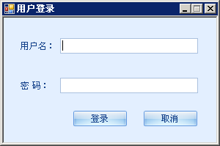
输入用户名、密码登录系统。
首次安装的系统，只有一个“超级管理员”用户：用户名:admin密码admin。登录后增加新的“管理员”和“普通用户”，可重新设置“超级管理员”密码。

河南高速公路移动路政管理系统主界面：
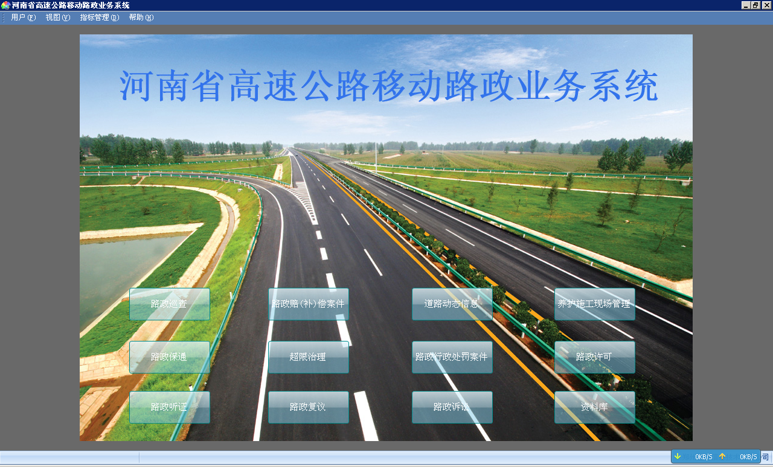
系统主界面中包含十二个子模块。模块依次为路政巡查、路政赔(补)偿案件、道路动态信息、养护施工现场管理、路政保通、超限治理、路政行政案件、路政许可、路政听证、路政复议、路政诉讼、资料库。点击按钮打开相应的模块。
系统主界面功能说明：
- 用户菜单
包括“用户注册”、“修改密码”、“退出”三个子菜单，下面分别介绍三个子菜单的具体操作方法：
- 用户注册：界面中的位置如下图：
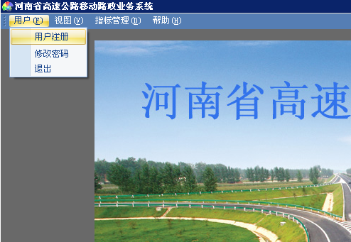

点击“用户注册”按钮弹出“用户注册”窗口，窗口界面如下图：

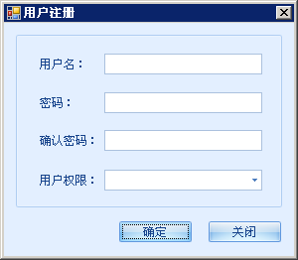

用户名、密码、用户权限由管理员输入。每个指标的输入要求：
用户名和密码：可以是汉字或字母。
“用户权限”为可选项包括“管理员”和“普通用户”两种用户身份选项，不同用户身份登录系统拥有不同的操作权限。
管理员只能添加和删除用户及查询各模块数据，不能对数据进行编辑和打印。
普通用户可以在各个模块中新增记录，同时可以查看系统中其他用户录入的数据，但只能对自己录入的数据进行修改，其他用户录入的数据不能修改、也不能输出打印。

- 修改密码：
点击“修改密码”按钮，弹出密码修改窗口，界面如下图：
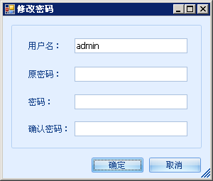

用户名为当前登录时的用户名，此处不用修改。设置新的用户密码时需要正确输入注册时的原密码，“密码”和“确认密码”两个输入内容为用户设置的新密码。确保两次输入密码一致。然后点击“确定”完成密码修改。

- 视图
设置用户界面显示效果。系统中内置10多种皮肤效果可供选择，用户可以根据个人喜好设置不同的皮肤。
系统安装后默认皮肤为“Blue风格”。
点击“视图”菜单，选择下面的子菜单后，将显示程序中支持皮肤选项，点击不同的皮肤按钮界面将相应变化。详见下图：
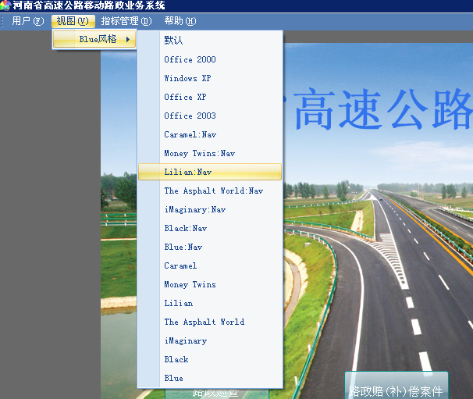

- 指标管理
包含“指标导出”和“指标导入”两个子菜单界面如下图：
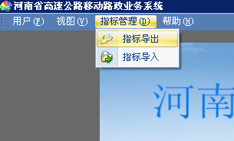

指标管理的目的：系统中常用的指标选项、单位人员信息、路产信息等数据的导入和导出功能。保证用户在一台电脑输入这些内容，通过程序导出为本机数据库文件，其他用户导入后即可使用。具体操作方法：
- 指标导出：点击“指标导出”按钮，弹出保存文件窗口。选择本地存放目录后，点击确定，完成数据导出。
- 指标导入：点击“指标导入”按钮，弹出打开文件窗口。找到本机存放的导出文件（其他用户导出的指标数据文件），点击确定，完成数据导入。
系统各个模块操作说明：
- 路政巡查 界面如下：
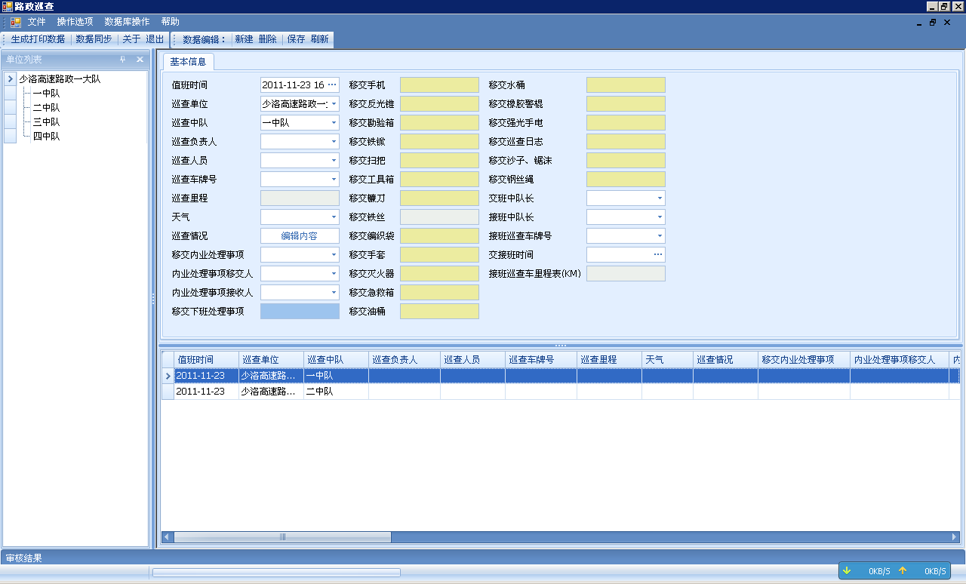

路政巡查主界面中左侧为“单位列表”右侧上半部分为“数据录入”窗口和下半部分为“数据显示”窗口。

初次使用该系统首先录入“单位人员基本情况”和“路产信息”。
功能按钮在菜单“操作选项”下面，单击“操作选项”显示三个子菜单如下图：

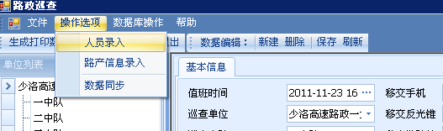

操作选项包含“人员录入”、“路产信息录入”、“数据同步”三个按钮，下面将分别介绍按钮的具体操作方法：
- 人员录入
点击“人员录入”按钮，弹出“人员信息表”录入窗口。界面如下：
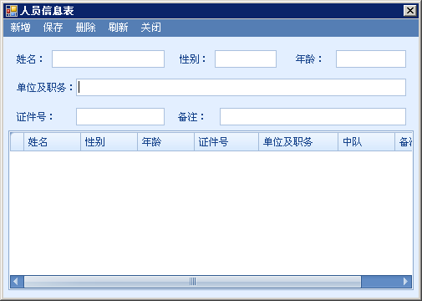
界面顶部为功能区，包含“新增”，“保存”，“删除”，“刷新”，“关闭”五个按钮。中间部分为数据编辑区，输入每个指标的内容。下面为数据显示区（显示已录入的人员信息）。
功能区的五个按钮具体操作方法如下：
- 新增：点击“新增”：增加一条空白记录。然后按照对应的指标名称，录入人员的基本信息，当前人员信息录入完成，检查无误后开始下个人员的录入，方法为点击“新增”，增加记录，同第一步。
- 保存：人员信息录入完成后，点击“保存”：将编辑数据保存到系统数据库中。
- 删除：人员信息表中多余的人员记录（误操作-新增记录或调离本单位的人员），点击“删除”按钮，删除该记录。删除方法-首先定位到数据显示区，点击需要删除的记录，然后点击“删除”按钮，完成该记录的删除操作。注：删除后将无法恢复。
- 刷新：重新载入数据显示区人员信息。点击“刷新”：刷新当前表格的内容。
- 关闭：人员信息录入结束。点击“关闭”：结束人员信息录入工作。

- 路产信息录入：
点击“路产信息录入”按钮，弹出“路产信息录入”窗口。该界面的布局和“人员信息录入”操作基本一样。界面如下：
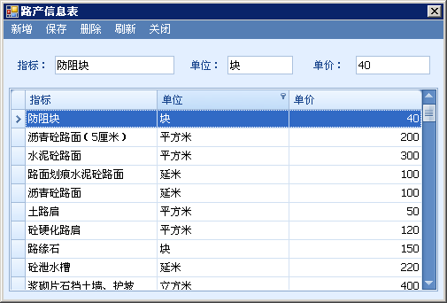
当你打开窗口后会发现，程序中已经存在路产信息。增加路产编辑窗口的目的——路产数据是根据当前实际情况设置的，指标的文字描述将来可能会有所变化、价格也可能会调整，以便及时修正指标内容或价格，保证路产信息的准确可靠。
新增：增加系统中不存在的路产信息。
删除：删除系统中不需要的路产信息。

3、“数据同步”下面将详细介绍。

路政巡查模块中指标选项的编辑：
指标选项编辑的目的是修正指标的下拉选项。设置可选项是为方便用户输入：设置可选项的条件为指标中每次输入的内容都相同，不需要每次都重复录入。安装系统下拉选项内容在“路政巡查”和系统的其他模块已经录入好，可以直接使用其中的选项。对于模块中没有选项的指标，你同样可以设置为选择项。新安装的系统初始设置的指标选项不一定符合每个用户的需求，你可根据自己的实际情况修改指标选项。编辑后“指标选项”将及时得到更新。

- 已有可选择指标的编辑方法：
注：此操作在各个模块中的实现方法相同。
以“路政巡查”模块中“巡查中队”这个指标为例。编辑指标的操作如下：
- 鼠标定位到需要编辑的指标上面，然后同时按下键盘CTRL+E键，弹出指标选项的编辑窗口。界面如下：
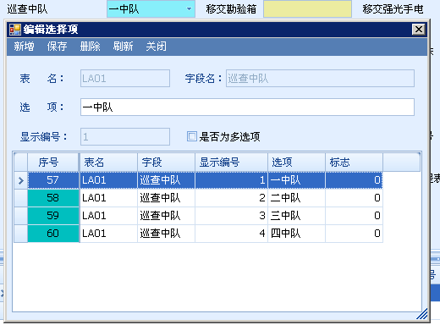
界面的布局同“人员信息表”录入窗口相同。在“编辑选择项”窗口中，新增、删除等功能按钮操作同上。
窗口中各个指标的作用。
“表名”为当前模块对应在数据库中的表名，此处不需要用户编辑。
“字段名”为“路政巡查”中的指标，此处也不需要编辑。
“选项”为“路政巡查”中对应指标的下拉选项中的内容，录入的内容要符合指标日常输入内容。如果指标选项需要增加，可以通过点击“新增”按钮增加新的选择项。
“显示编号”为选择项在指标下拉框中的显示顺序。
“是否多选项”标记该指标是否允许多选，默认为单选按钮。选项编辑结束后关闭此窗口。此时再次打开“路政巡查”对应指标的下拉按钮，下拉选项的内容即为编辑后的内容。
- 增加新指标为可选择指标的方法：
鼠标定位到需要编辑的指标上面，然后同时按下键盘CTRL+E键，弹出指标选项的编辑窗口。然后增加新的选项内容即可，操作方法同上。

路政巡查的录入工作：
路政巡查以中队为单位输入数据，每个中队每天的巡查只能新建一条记录。对于每天多次巡查将全部填写到“巡查情况”窗口中，后面详细介绍。
进入“路政巡查”主窗口，功能区按钮如下图：
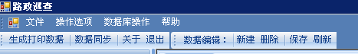
增加巡查记录的方法：找到上图的数据编辑工具栏。
点击“新建”：增加一条空白的“路政巡查”记录，根据指标的要求填写或者选择录入对应的内容。在“路政巡查”模块中隐藏了“巡查情况”录入窗口。
点击“巡查情况”后面的“编辑内容”按钮，弹出“巡查处理情况录入”窗口。将中队当天巡查情况全部录入到这个窗口中，每次巡查都要新增一条记录。每次巡查开始时点击“新增”。依次选择巡查次数“第一次巡查”、“第二次巡查”或“第三次巡查”。
当天第一次巡查选择“第一次巡查”。依次“第二次巡查”、“第三次巡查”。巡查中队不可编辑，为主界面填写的巡查中队。巡查开始和结束时间为本次巡查的实际开始和结束时间，巡查记录框中录入具体本次巡查的内容。第二次巡查同样点击“新增”。巡查次数为“第二次巡查”，依次类推。具体的界面如下图：

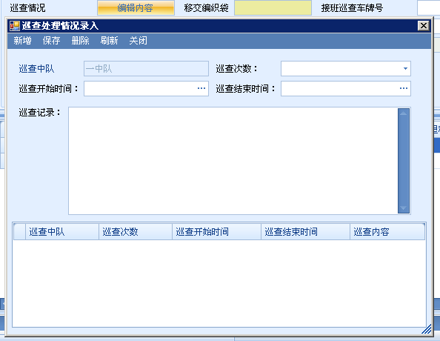

当天巡查结束后，点击“保存”完成巡查数据录入工作。
开始生成纸质文档。具体操作方法：将电脑连接打印机。点击“路政巡查”主界面功能区“生成打印数据”按钮，生成打印预览数据。
窗口如下图：功能区的打印预览按钮浏览要打印的数据。浏览打印数据，检查数据是否填写正确，检查无误后点击“打印”完成打印输出。
结束打印后，点击“关闭预览”返回程序主窗口。
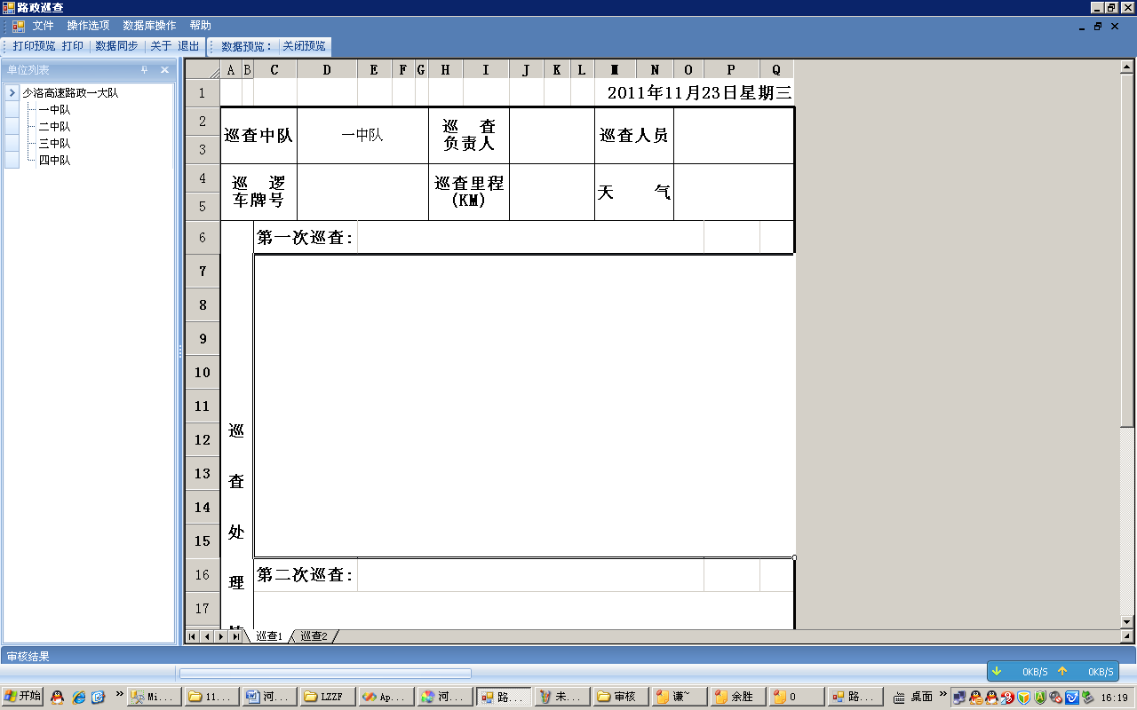

功能区“数据同步”：
点击“数据同步”将传送到服务器上。弹出“数据同步”窗口，窗口中显示需要同步的数据。默认全部数据同步到服务器。可以将暂时不需要传送到服务器的记录前的对勾去掉，在数据同步时将不上传这条记录及对应的图片信息。
注：一条记录只能同步一次，核对没有错误后同步。
数据同步界面如下：
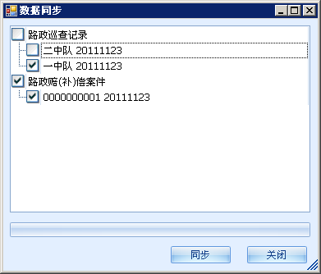

- 路政赔(补)偿案件
主界面如下：
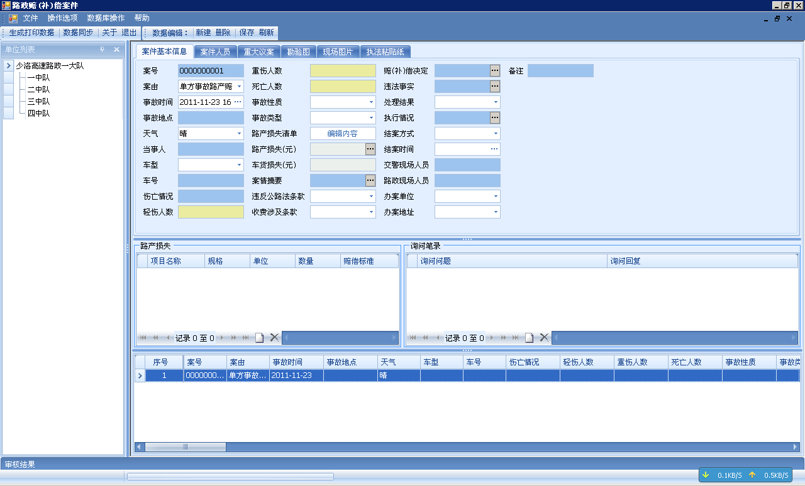
模块中分为：案件基本信息、案件人员、重大议案、勘验图、现场图片、执法粘贴纸六个小窗口。
- 案件基本信息：按照指标名称输入对应项的内容。
这些指标的输入要求按照顺序逐一完成，后面指标填写的内容，需要前面指标填写，并且准确无误。比如“路产损失”输入完成后，“案情摘要”中填写的内容程序将自动填写。
路产损失的录入方法：点击路产损失后面“编辑内容”按钮。弹出路产损失录入窗口，选择项目名称，“赔偿标准”和“单位”系统将自动填写（提取内容为“路产信息录入”窗口中输入的内容），如提取的内容不准确，需要在“路产信息录入”窗口中修改，修改完成后重新选择。也可直接在“路产损失”录入窗口中直接修改“赔偿标准”或“单位”指标中的内容。只需要填写数量一项。如果路产损失为多种，则点击“新增”继续下个项目的填写。
“路产损失录入”如下图：
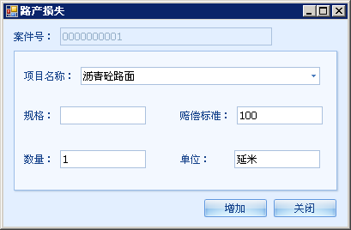

指标输入框中后面带三个小点的按钮，为系统自动填写指标。这些指标的输入可以由系统完成。具体实现方法：以“案情摘要”为例。点击“案情摘要”后面带三个小点的按钮。弹出“案情摘要”中要填写的内容“ 2011年11月23日星期三16时43分，驾驶车牌号为“豫AXXXXX”行驶至“某某”处，因操作不当，发生事故，损坏高速公路及附属设施如下：沥青砼路面1延米。”以上内容可以修改。

- 案件人员
根据指标的名称，完成对应指标的填写。在这个页面中“询问笔录”的填写方法需要介绍一下：
点击“询问笔录”后面的“编辑内容”按钮，弹出“询问记录”的录入窗口。界面如下：
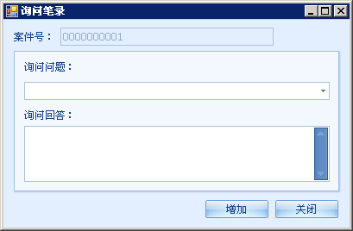
“询问问题”为选择项。选项中包含六个经常用到的问题。如果问题表述与实际不符，可以自己修正这些选项。具体的方法鼠标定位到选项对话框中，点击按键“CTRL+E”，弹出 “指标选项编辑”窗口修正选项内容。
选择一个询问问题。在下面“询问回答”对话框中输入答复。一个问题录入完成后点击“增加”进行下个问题的录入。
询问笔录结束后点击“关闭”结束。
- 勘验图
“勘验图”的绘制方法：
点击“勘验图”标签页，弹出“勘验图”绘制窗口，界面如下：
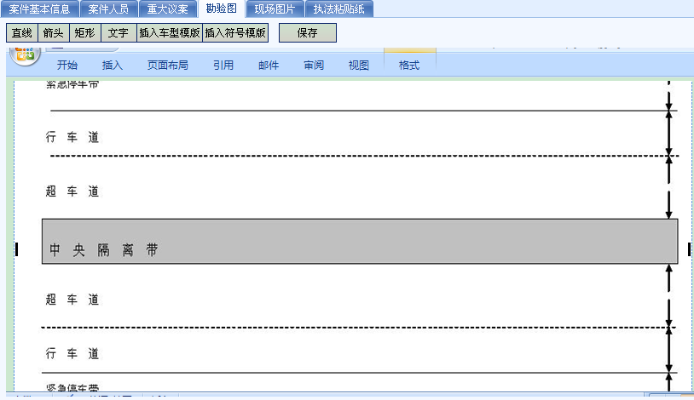
点击“箭头”按钮：增加箭头图形到勘验图中。
点击“文字”按钮：增加文字标注到勘验图。
插入车型模版：在系统中绘制了部分事故车辆的图片，点击该按钮插入事故车辆模版。操作方法：点击“插入车型模版”，弹出“车型模版”选择窗口。找到合适的车型双击图片即可插入到“勘验图”中，然后拖动图片到正确的位置。插入符合模版的方法同上。
注：“勘验图”绘制完成后必须点击“保存”，否则绘制的“勘验图”将无法保存。

- 现场照片导入方法 界面如下：
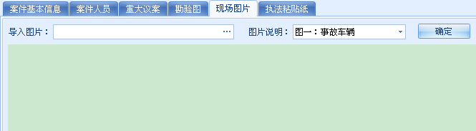
导入图片：从本机中选择需要导入的图片。图片说明为选择项。图一：事故车辆、图二…..
完成后点击确定，完成事故图片的导入。依次导入其他图片。

- 执法粘贴纸 界面如下：
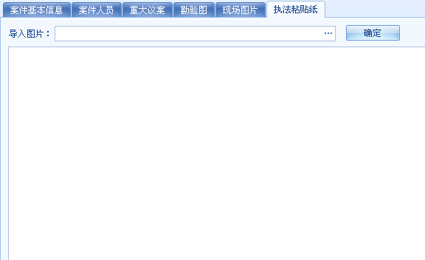
点击导入图片框后面的带三个小点按钮。选择扫描的执法票据（要求扫描文件格式为JPG），点击“确定”导入到系统中。

页面输入完成后生成案件：
点击“生成打印数据”按钮，弹出页面设置窗口，界面如下：
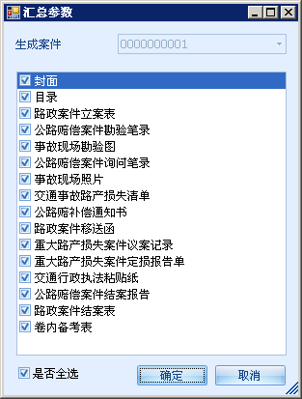
在这个窗口中选择需要打印的案件页，默认为全部页面打印。选择方法，去掉前面的对勾则不打印该页面的数据。设置完成后点击“确定”生成案件预览页面。界面如下：
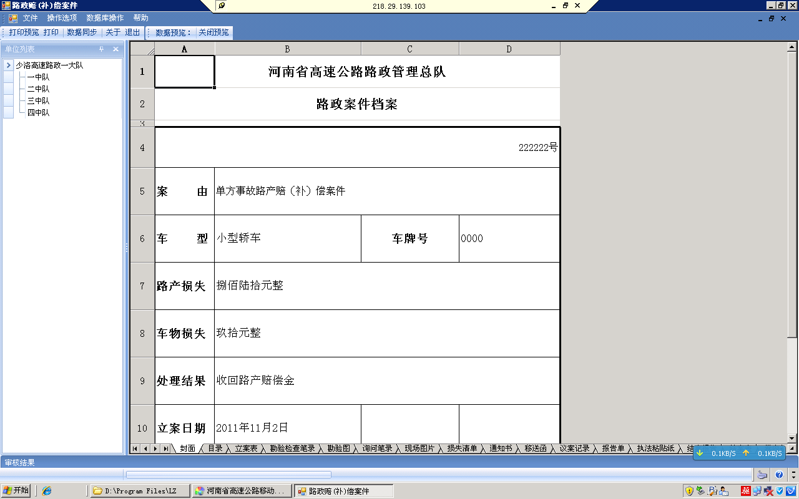

数据同步传送到服务器。

注：以下模块暂不能打印和同步到服务器。

- 道路动态信息
道路设施损坏维修通知、道路信息发布单、道路管制表，三个页面。界面如下：
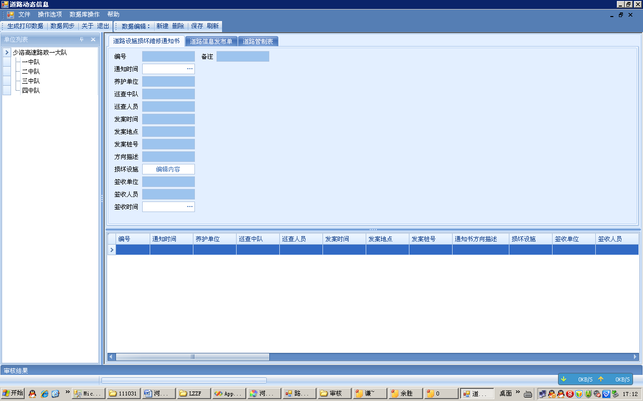

- 养护施工现场管理
养护施工整改通知书、养护施工处罚通知书，两个部分。
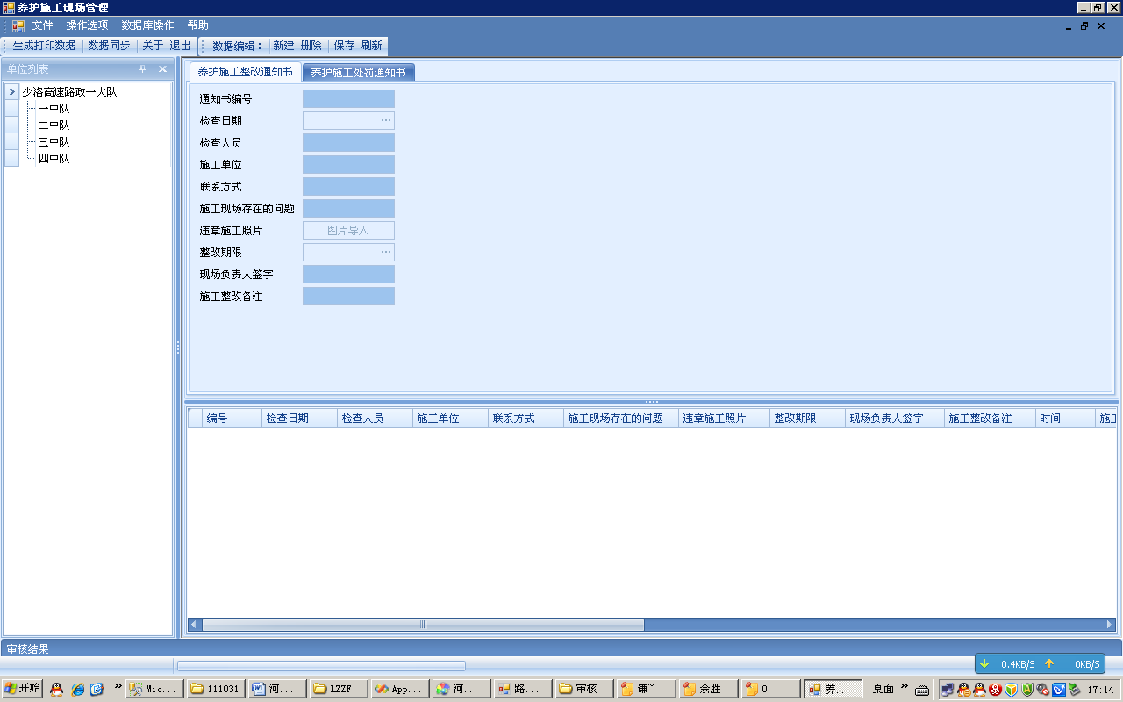

- 路政保通
路政保通基本信息的录入。
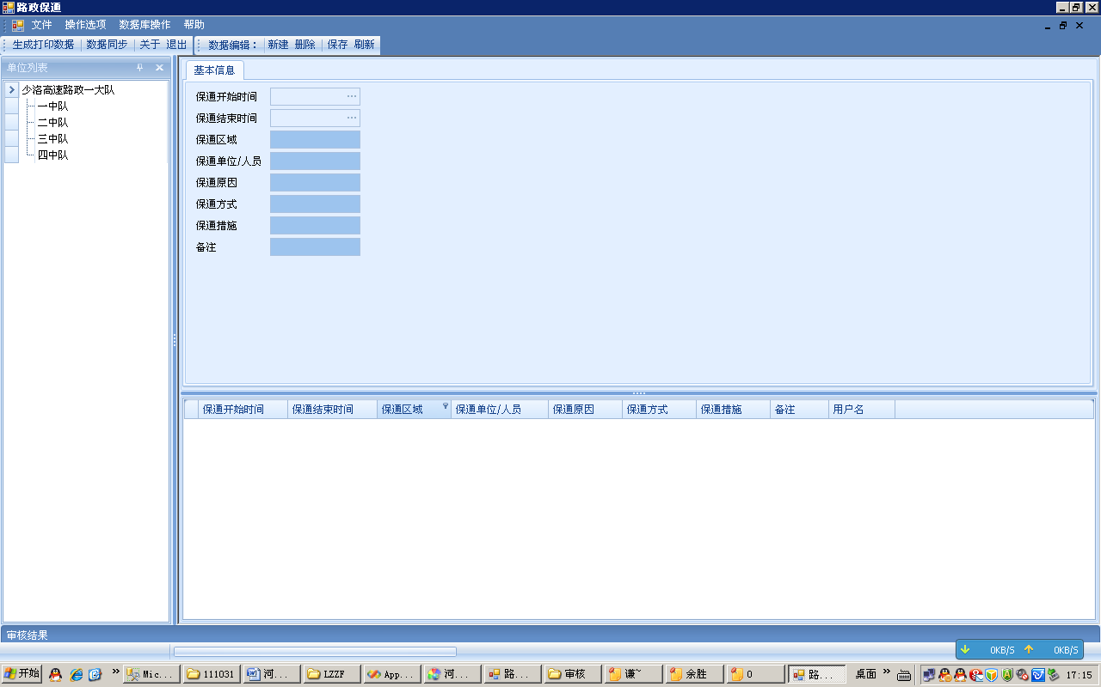

- 超限治理
超限治理基本信息、卸货清单和询问笔录，三个部分。
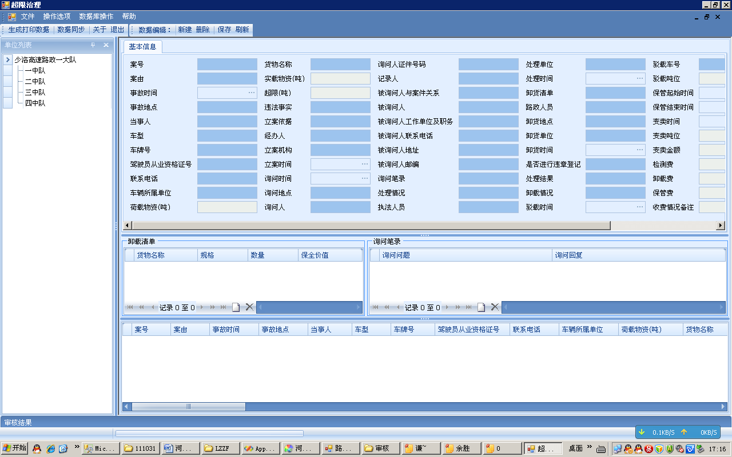

- 路政行政处罚案件
基本信息、文书送达回证、结案报告、强制执行申请，四个部分。
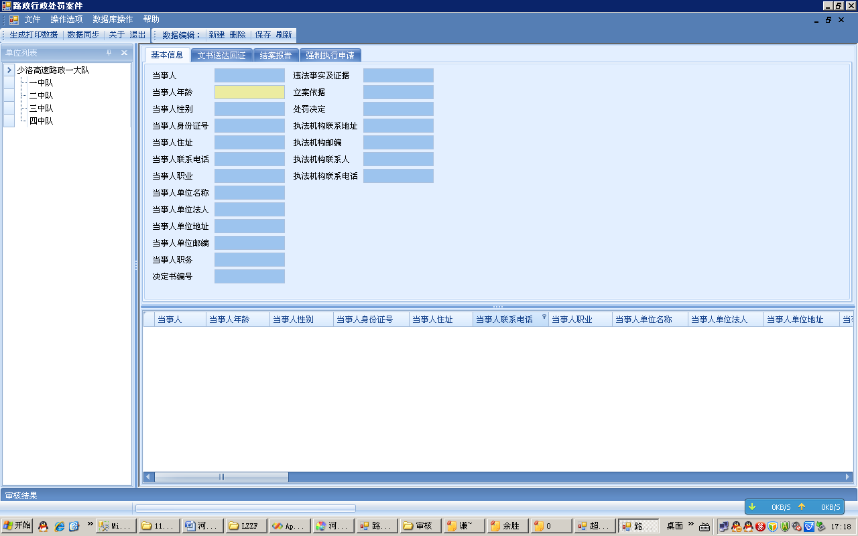

- 路政许可
暂没有该模块。
- 路政听证
通知书、公告、委托书、笔录、报告书、重大案件集体讨论记录，六个部分。
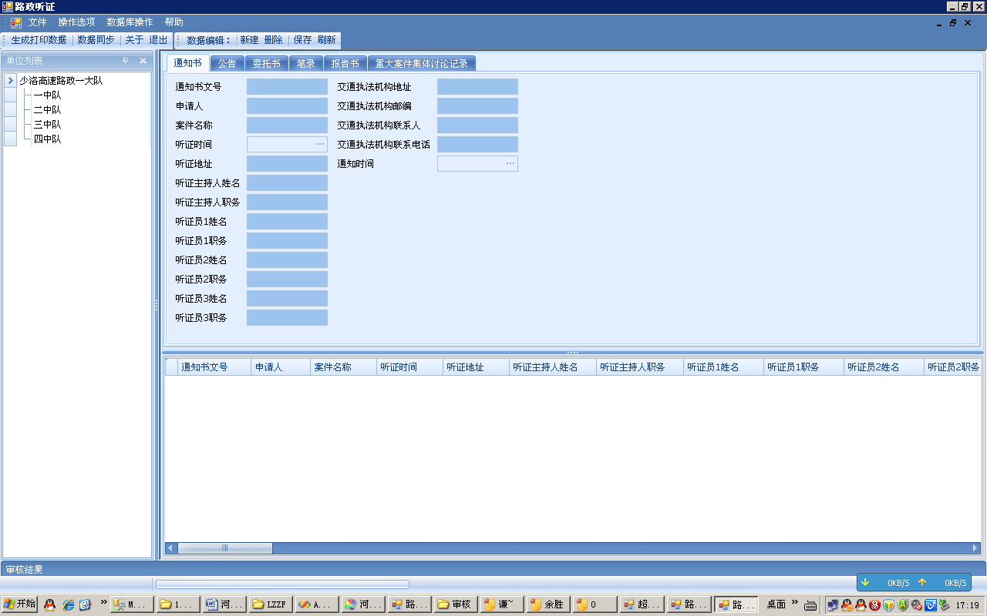

- 路政复议
复议申请书、复议回避申请书，两个部分。
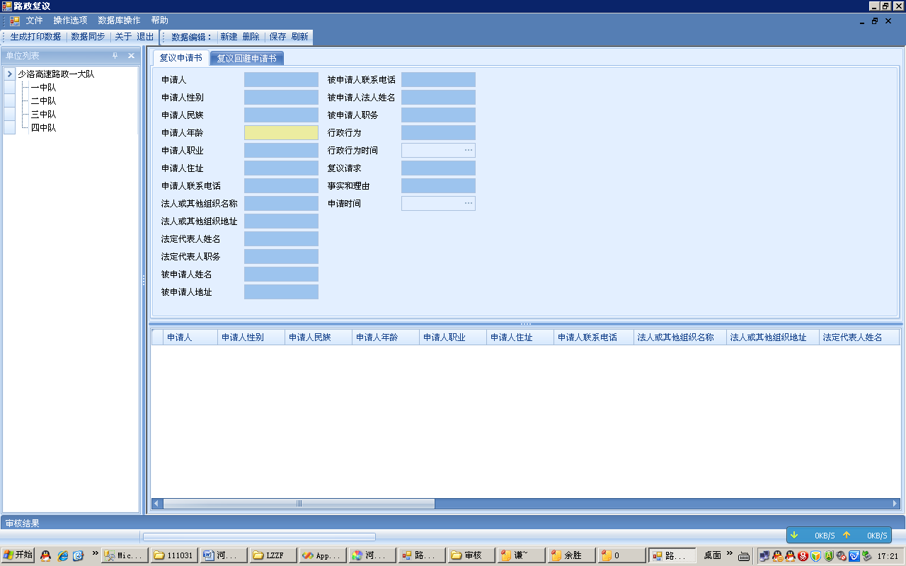

- 路政诉讼
回避申请书、代理委托书、答辩书、申请书，四个部分。
